

**长沙理工大学**

计算机与通信工程学院

实验报告

**课程名称**： **云计算 ______**

**年级**： **大三 班级**： **网络2102班**

**学号**： **202108060918 姓名**： **王俊____**

**完成日期**： **2024 年 4 月**  **22 日**

**授课老师： 廖年冬_____________**

1.实训环境准备

（1）VMWare网络设置

打开VMware workstation，在菜单中选“编辑”→“虚拟网络编辑器”。

设置VMnet8的子网IP：192.168.9.0/24；

设置VMnet1的子网IP：192.168.30.0/24。

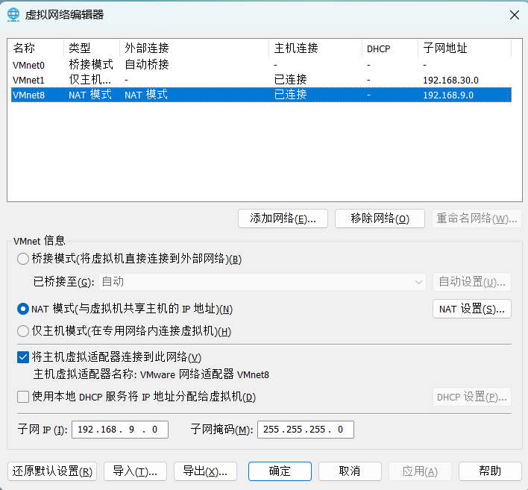

（2）虚拟主机准备

从虚拟机controller快照“基础服务”克隆一个虚拟机；**（设置CD/DVD1使用openstack.iso为虚拟光驱；设置CD/DVD2使用CentOS-7-x86_64-DVD-2009.iso为虚拟光驱）**

从虚拟机compute快照“基础服务”克隆一个虚拟机。

2. 虚拟机“controller的克隆”配置

（1）安装软件

**# yum -y install nfs-utils rpcbind**

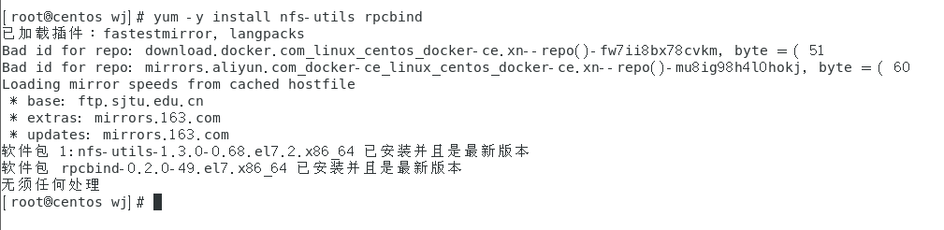

（2）配置共享

创建共享目录

**# mkdir /share**



修改/etc/exports

**# vi /etc/exports**

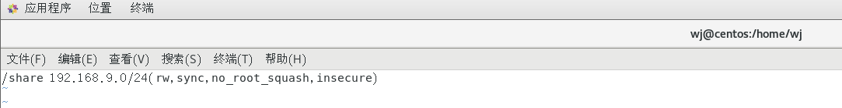

启动和使能有关服务

**# systemctl enable rpcbind**

**# systemctl enable nfs**

**# systemctl start rpcbind**

**# systemctl start nfs**



导出共享文件夹

**# exportfs -a**



查询导出的文件夹

**# showmount -e**

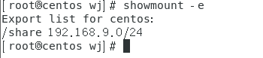

（6）检查rpcbind

**# rpcinfo -p**

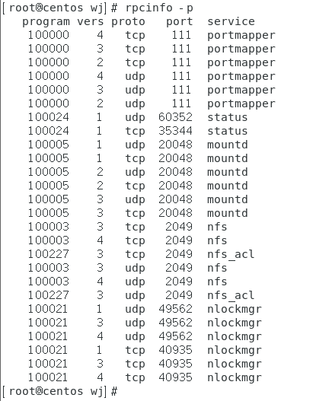

3. 虚拟机“compute的克隆”配置

（1）安装软件

**# yum -y install nfs-utils**

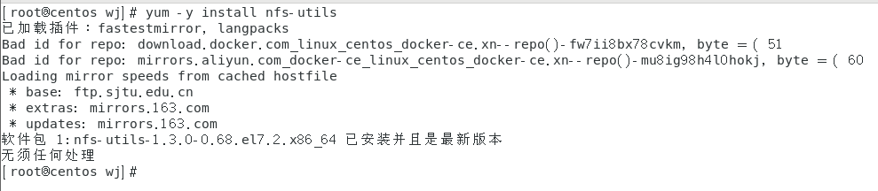

（2）查询服务器导出的内容

**# showmount -e 192.168.9.100**

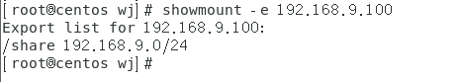

（3）挂载

**# mkdir /nfsmount**

**# mount -t nfs 192.168.9.100:/share /nfsmount**

